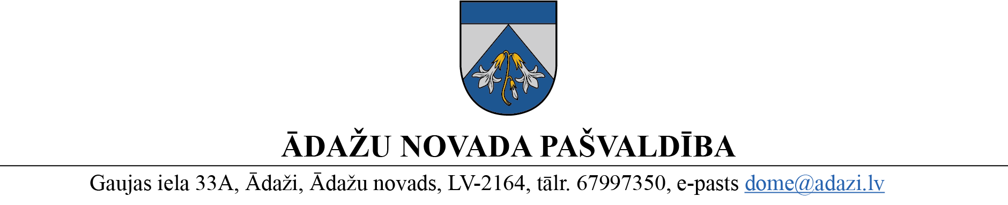

PROJEKTS uz 19.07.2023.
vēlamais izskatīšanas datums IKSSK – 02.08.2023.
domes sēdē – 23.08.2023.
sagatavotājs un ziņotājs: A.Timermane-Legzdiņa un L.Anspoka

LĒMUMS

Ādažos, Ādažu novadā

2023. gada 23. augustā Nr. XX

Par Interešu izglītības programmu izvērtēšanas un mērķdotācijas sadales komisijas apstiprināšanu

Ādažu novada pašvaldības 12.07.2023. saistošie noteikumi Nr. 21/2023 “Interešu izglītības programmu finansēšanas un īstenošanas kārtība Ādažu novada pašvaldībā” nosaka, ka lēmumu par interešu izglītības mērķdotācijas sadali pieņem pašvaldības domes izveidota Interešu izglītības programmu izvērtēšanas un mērķdotācijas sadales komisija.
Saskaņā ar pašvaldības 23.08.2023. nolikuma Nr. XX “Interešu izglītības programmu izvērtēšanas un mērķdotācijas sadales komisijas nolikums” 11. punktu, komisija darbojas četru cilvēku sastāvā.
Pamatojoties uz Pašvaldību likuma 10. panta pirmās daļas 13. punktu, kā arī Izglītības, kultūras sporta un sociālās komitejas 02.08.2023. atzinumu, Ādažu novada pašvaldības dome
NOLEMJ:
- Apstiprināt Interešu izglītības programmu izvērtēšanas un mērķdotācijas sadales komisiju šādā sastāvā:
  - Ligita ANSPOKA, Centrālās pārvaldes Izglītības nodaļas vadītāja;
  - Arnis ROZĪTIS, deputāts, Centrālās pārvaldes Sporta nodaļas vadītājs;
  - Alise TIMERMANE–LEGZDIŅA, Centrālās pārvaldes Izglītības un jaunatnes nodaļas interešu izglītības koordinatore;
  - Edgars LIEPIŅŠ, Centrālās pārvaldes Grāmatvedības nodaļas vadītājas vietnieks – galvenais grāmatvedis.
- Apstiprināt E. Liepiņu par komisijas priekšsēdētāju.
- Atzīt par spēku zaudējušu Ādažu novada pašvaldības domes 2022. gada 24. augusta lēmumu Nr. 377 “Par interešu izglītības programmu izvērtēšanas un mērķdotācijas sadales komisijas sastāva apstiprināšanu".

Pašvaldības domes priekšsēdētāja K.Miķelsone

Noraksti: @ Komisijas locekļiem, IJN, JIN, PSN, FIN, GRN

